105年度第二次複合型校園防災兵棋推演觀摩活動—鹿草國中
地震發現與覺察
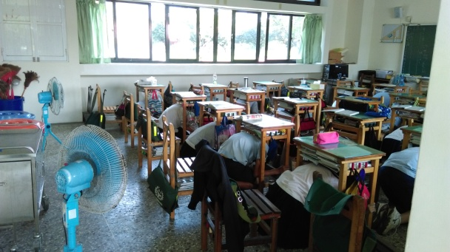 | 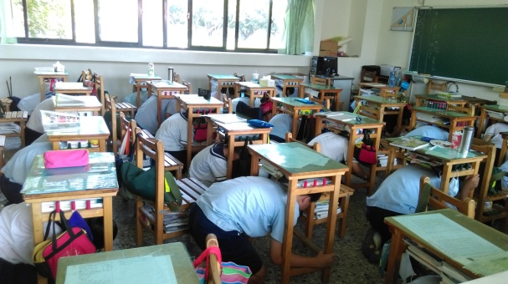
逃生避難引導
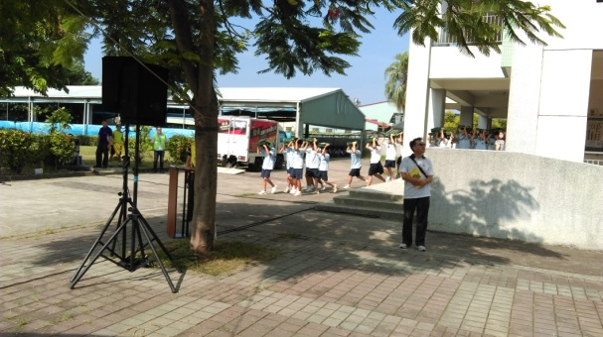 | 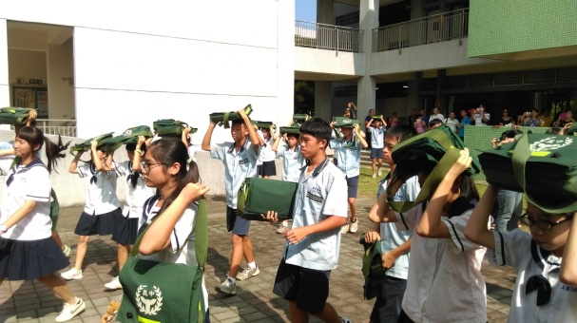
地震災情發佈、應變組織啟動
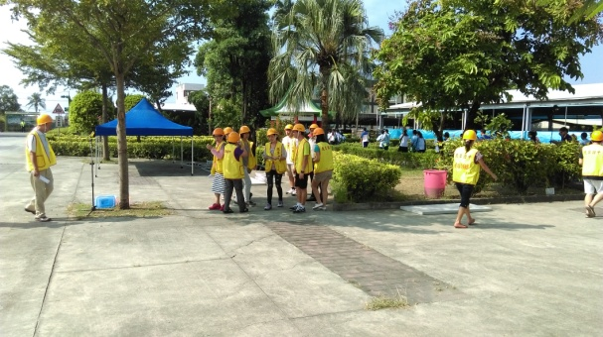 | 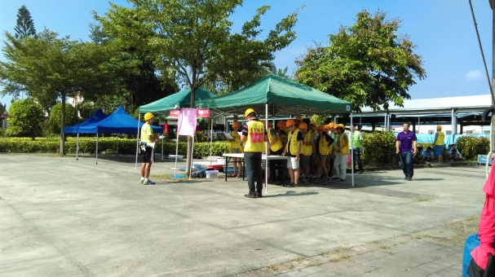
緊急搜救與傷患救助
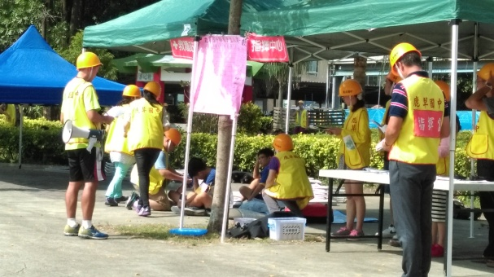 | 